Министерство образования и науки Российской Федерации

ФГАОУ ВО «Северо-Восточный федеральный университет имени М.К. Аммосова»

Институт математики и информатики

Кафедра информационных технологий

ВЫПУСКНАЯ КВАЛИФИКАЦИОННАЯ РАБОТА

на тему:  
«Мобильное приложение-справочник «Основы программирования» для платформы Android»

Выполнил: студент 4 курса

ИМИ группы ФИИТ-14

Анисимов Анатолий Юрьевич

Научный руководитель:

старший преподаватель каф. ИТ ИМИ

Леверьев Владимир Семенович

Оценка:

Дата:

Якутск, 2018

Содержание

Введение 2

Глава 1. Теоретическая 3

1.1. Android Studio 3

1.2. Java 3

1.3. Библиотека Web-программирования Django 5

1.4. Django REST Framework 5

1.5. Описание приложения 6

Глава 2. Разработка приложения 7

Заключение 12

Список использованной литературы 13

Приложения 14

# Введение

Тема данного отчета о научно-исследовательской работе: мобильное приложение-справочник «Основы программирования» для платформы Android.

В последние годы платформа Android обрела широкую популярность во всем мире, у всех от мала до велика, имеется по смартфону с этой операционной системой.

**Актуальность:** во время пары программирования, особенно на первом курсе, бывает необходимо сверяться со справочниками для уточнения нужной информации, а переключаться с Visual Studio в браузер начинает надоедать. В этом случае удобно использовать сторонний девайс для просмотра справочника на нем. Смартфон для этого как раз и подходит.

*Объектом исследования* является разработка мобильного приложения-справочника «Основы программирования» для Androidа. *Предметом исследования* выступает изучение среды разработки на Android, программирование на ней и изучение предметной области справочника.

**Цель работы**: разработать приложение-справочник «Основы программирования», предоставляющее полную или достаточную информацию по выбранной теме.

Данная цель будет достигаться путем решения следующих **задач**:

1. Проанализировать и изучить среду разработки для Android.
2. Выбрать тему, подходящую для разработки справочника.
3. Проанализировать и изучить предметную область выбранной темы.
4. Разработать приложение-справочник по выбранной теме.

Курсовая работа содержит введение, два главы, заключение и список использованной литературы. В первой главе рассмотрен выбор программных средств для разработки: Android Studio и язык Java. Во второй главе описан процесс разработки.

# Глава 1. Теоретическая

## Android Studio

Для разработки была выбрана среда Android Studio. Она была выбрана потому что я не стал долго выбирать, ломать голову над этим, было решено довериться лицензионному ПО от Google, кто, как не они, знают, как правильно работать со своим детищем, да и они вроде все что делают, делают нормально. Среда понравилась, дизайн уютный, весь нужный функционал прикручен: присутствуют понятные и своевременные подсказки, и, например, программа может сама находить устаревший вариант кода и преобразовывать его в актуальный, можно оформлять внешний вид, окна, формы, тут же начать их программировать на языке Java, и сразу построить и запустить получившееся приложение на создаваемом через менеджер виртуальных устройств виртуальном устройстве, либо на своем смартфоне, предварительно подключив его через USB кабель в режиме отладки.

Бесплатная среда Android Studio (созданная на базе IntelliJ IDEA Community Edition) в настоящее время является основной интегрированной средой, рекомендуемой для разработки приложений Android (исходные средства разработки Android работали на базе Eclipse IDE). Среда Android Studio в сочетании с бесплатным пакетом Android Software Development Kit (SDK) и бесплатным пакетом Java Development Kit (JDK) предоставляет все необходимое для создания, запуска и отладки приложений Android, поддержки их распространения (например, отправки в магазин Google Play™) и т. д.

## Java

Этот язык был не полностью изучен по предмету ООП, поэтому приходилось доучиваться, активно пользоваться учебниками и самоучителями из интернета.

Java — сильно типизированный объектно-ориентированный язык программирования, разработанный компанией Sun Microsystems (в последующем приобретённой компанией Oracle). Приложения Java обычно транслируются в специальный байт-код, поэтому они могут работать на любой компьютерной архитектуре, с помощью виртуальной Java-машины. Дата официального выпуска — 23 мая 1995 года.

Java — это программная платформа, включающая в себя мощную библиотеку, большой объем кода, пригодного для повторного использования, а также среду для выполнения программ, которая обеспечивает безопасность, независимость от операционной системы и автоматическую сборку "мусора".

Создатели Java составили официальное техническое описание, в котором объяснялись цели и достоинства нового языка. В этом документе приведено одиннадцать характерных особенностей Java. Этот язык:

• простой;

• объектно-ориентированный;

• распределенный;

• надежный;

• безопасный;

• не зависящий от архитектуры компьютера;

• переносимый;

• интерпретируемый;

• высокопроизводительный;

• многопоточный;

• динамичный.

Синтаксис Java, по существу, представляет собой упрощенный вариант синтаксиса C++. В этом языке отсутствует потребность в файлах заголовков, арифметике (и даже в синтаксисе) указателей, структурах, объединениях, перегрузке операций, виртуальных базовых классах и т.п.

## Библиотека Web-программирования Django

Согласно книге Владимира Дронова «Django: Практика создания Web-сайтов на Python», Django – это библиотека, созданная специально для разработки сайтов, ставшая самой популярной библиотекой такого рода из всех, написанных для использования с Python. Она реализует базовую функциональность Web-сайта и включает в себя все необходимое для программирования сайта, не занимаясь созданием всей инфраструктуры. Django содержит также средства для взаимодействия с базами данных, инструментами отладки, административный сайт, который можно использовать при работе с хранящимися в базе данными, и даже полнофункциональный Web-сервер, нужный для отладки сайта.

В возможности Django входит:

* реализация архитектуры «Model-View-Controller»;
* унифицированные средства для работы с БД любых поддерживаемых форматов;
* мощный шаблонизатор, основанный на специальных тегах, с возможностью наследования шаблонов;
* средства для работы с формами;
* инструменты для реализации разграничения доступа;
* встроенный административный сайт с возможностями настройки, который можно использовать для работы с данными;
* простая и ясная структура создаваемых сайтов: каждый раздел сайта представляет собой отдельное приложение, которое можно использовать в другом сайте, а их совокупность – сам сайт.

## Django REST Framework

Django REST Framework – это мощный и гибкий фреймворк, использующий подход REST (Representational State Transfer, передача состояния представления), для построения Web-API (англ. application programming interface, интерфейс прикладного программирования). Он поддерживает полную кастомизацию, сериализацию в XML, JSON.

## Описание приложения

Темой справочника был выбран предмет из учебной программы первого курса, Основы программирования, поэтому приложение называется «Основы программирования». Оно основано на теоретической базе лекций Эверстова Владимира Васильевича с сайта «yagu.s-vfu.ru», так же известном как «мудл». Приложение выводит список имеющихся лекций по предмету Основы программирования, при нажатии на кнопку «Перейти на мудл» открывает на смартфоне браузер и переходит на мудл. При нажатии на элемент списка открывает новую активность с картинкой С++ и полным текстом лекции. По клавишам «Пред. лекция» и «След. лекция» можно перейти к предыдущей или следующей лекции из списка. При нажатии на клавишу «Перейти на мудл» открывает браузер и переходит по ссылке мудла, и, по идее, должен был открывать страницу с текущей открытой в приложении лекцией, но почему-то переходит на страницу предмета, наверное, сайт так устроен. В целях удобности и быстроты было решено не делать ненужных функций, нагромождений на экране. В итоге приложение вышло понятным, удобным, быстрым насколько возможно, с простором для дальнейших улучшений.

# Глава 2. Разработка приложения

Программа состоит из трех активностей и их классов, класса СУБД. Первая активность - общий список статей, сделана с помощью компонентов ListView, кнопки Button и TextView. Кнопка «Перейти на мудл» передает число 1000 третьей активности и запускает ее. Число 1000 нужно для того, чтобы активность поняла, что лекция еще не была выбрана и следует перейти на страницу курса. Код которой будет приведен в приложении (приложение 1).

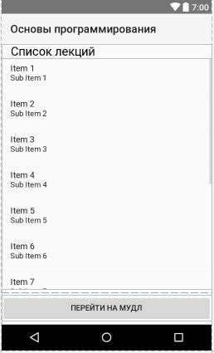

Рис. 1 Главная активность - общий список статей.

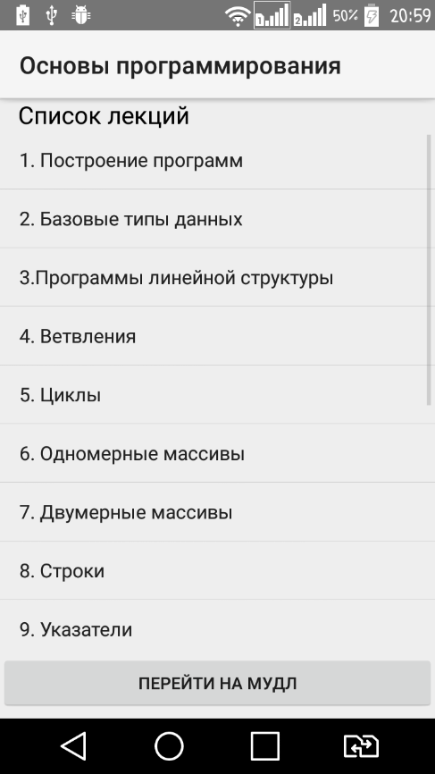

Рис. 2 Главная активность – общий список статей, пример.

Код класса первой активности будет представлен в приложении (приложение 2).

Переход из первой активности ко второй происходит при нажатии по элементу из списка. Когда программа регистрирует клик, то через встроенный класс intent передается информация о позиции нажатого элемента в списке, которая принимается второй активностью.

Вторая статья сделана с помощью компонентов WebView и 2 кнопок Button. Она открывает в себе загруженные данные описания одной статьи. Т.к. данные представлены в текстовом виде в txt-файле, для красоты было принято использовать WebView. Весь текст может быть размечен HTML тэгами, имеется поддержка картинок, которая нужна для отображения таблиц и строк кода в первичном знакомом виде, которые заскриниваются и, по надобности, делятся. Из первой активности она принимает номер выбранного элемента из списка и, рассматривая его как ID нужной нам статьи, находит из базы данных при помощи класса DatabaseHelper описание выбранной в первой активности статьи. Нажимая на кнопки «Пред. лекция» и «След. лекция», можно перейти к предыдущей или следующей лекции. Код второй активности, написанный на xml, будет представлен в приложении (приложение 3). Код класса второй активности, написанный на Java, будет представлен в приложении (приложение 4).

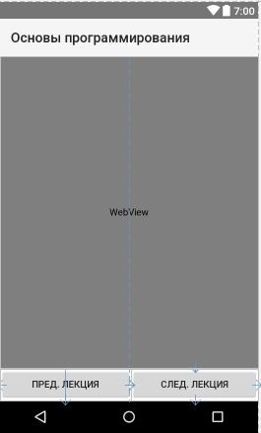

Рис. 3 Вторая активность – описание статей.

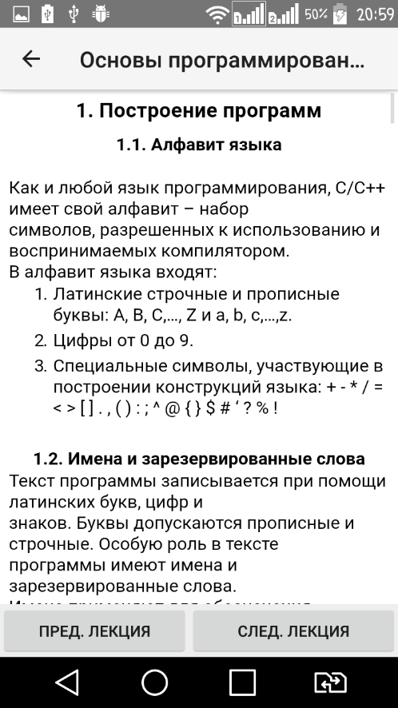

Рис. 4 Вторая активность – описание статей, пример

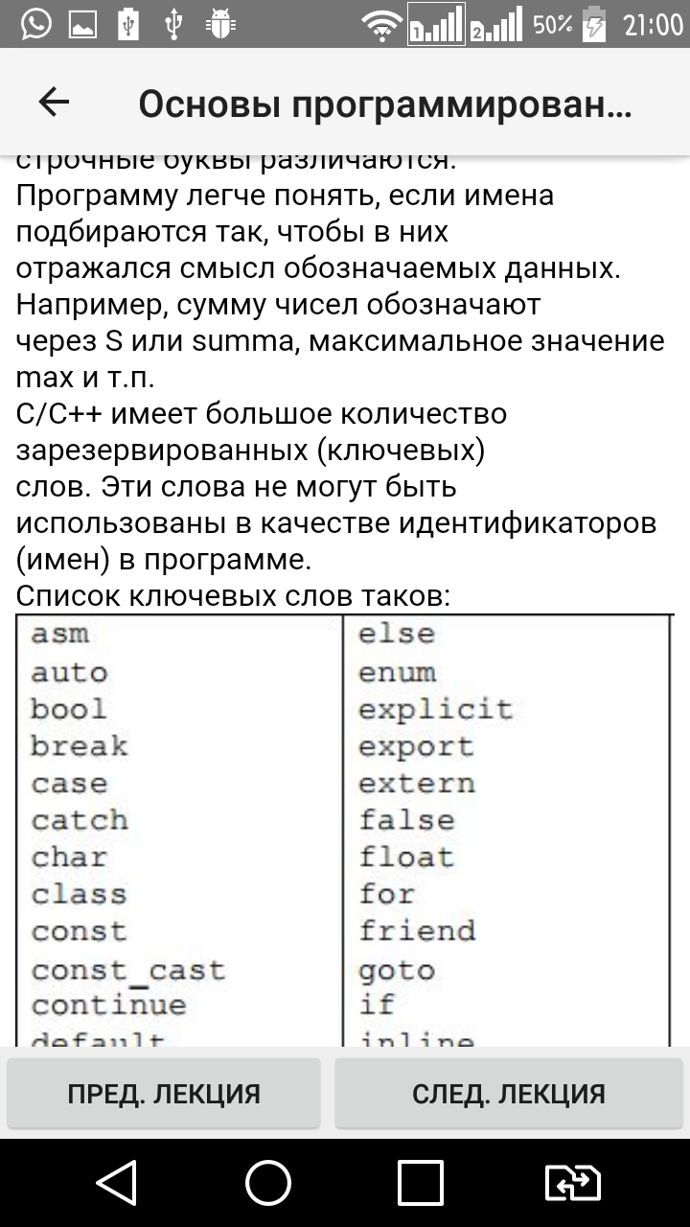

Рис. 5 Вторая активность – описание статей, пример 2.

Третья активность – предназначена для перехода по нажатию кнопки «Перейти на мудл» открывать браузер и переходить на страницу либо курса, либо выбранной лекции. Он реализован с помощью компоненты WebView. Код класса активности мудла будет приведен в приложении (приложение 6). Код этой активности, написанный на xml, короткий, поэтому привожу код здесь:

<**WebView xmlns:android="http://schemas.android.com/apk/res/android"  
 android:id="@+id/webview"  
 android:layout_width="match_parent"  
 android:layout_height="match_parent"** />

Класс DatabaseHelper использует возможности встроенной в Android Studio СУБД SQLite. Код класса DatabaseHelper, написанный на Java, будет представлен в приложении (приложение 5).

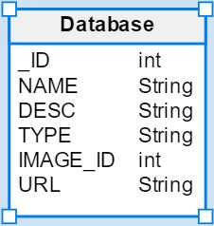

Рис. 6 Модель базы данных.

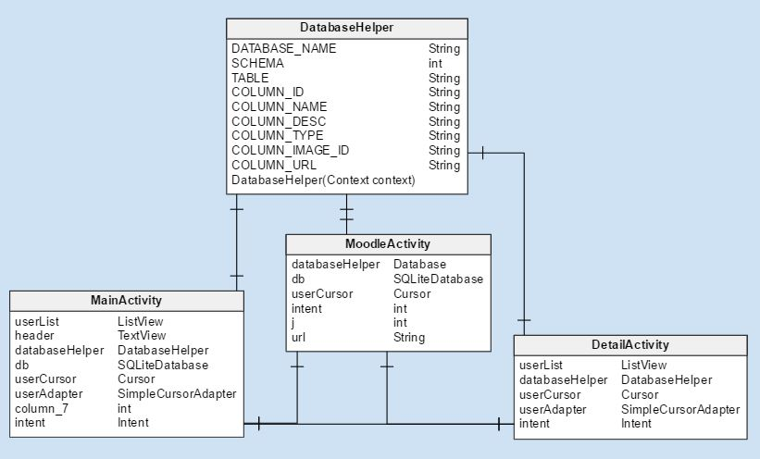

Рис. 7 Диаграмма классов

В дальнейшем планируется создание главной формы, откуда можно перейти в другие формы, создание активностей для новых функций, реализация вставки картинок. Из функциональных возможностей в планах общий список, сортировка по критериям, разбиение по видам, картинки. Воплощен в коде пока только общий список и статья.

# Заключение

Таким образом, поставленные задачи были решены, но работа еще не окончена.

В работе представлено описание черновой версии программы приложение-справочник «Основы программирования» для Android’a в процессе разработки.

На самом деле писать приложение оказалось делом не простым, несмотря на то, что Android Studio понятный в использовании, и он максимально пытается облегчить жизнь программисту. Язык Java, благодаря предмету ООП и сходству с языком С#, более-менее нормально используется.

Справочники на платформе Android имеют будущее, но, на мой взгляд, они не будут так популярны, как интернет сайты с тем же внутренним составом, что и у них.

# Список использованной литературы

1. Android Studio // Википедия. [2017—2017]. Дата обновления: 18.05.2017. URL: http://ru.wikipedia.org/?oldid=85473651 (дата обращения: 18.05.2017).
2. Герберт Шилдт - Java 8. Полное руководство, 9-е издание = Java 8. The Complete Reference, 9th Edition. — М.: «Вильямс», 2015. — 1376 с. — ISBN 978-5-8459-1918-2.
3. Гриффитс Дон, Гриффитс Дэвид - Head First. Программирование для Android. — СПб.: Питер, 2016. — 704 с.: ил. — (Серия «Head First O’Reilly»).
4. Дейтел П., Дейтел Х., Уолд А. - Android для разработчиков. 3-е изд. — СПб.: Питер, 2016. — 512 с.: ил. — (Серия «Библиотека программиста»)
5. Хорстманн, Кей С. - Java. Библиотека профессионала, том 1. Основы. 10-е изд.: Пер. с англ. — М .: ООО "И.Д. Вильямс", 2016. — 864 с .: ил. — Парал. тит. англ.
6. Дронов В. - Django: Практика создания Web-сайтов на Python. – СПб.: БХВ-Петербург, 2016. – 528 с.: ил. – (Профессиональное программирование)

# Приложения

Приложение 1 – код главной активности, написанный на xml

*<?***xml version="1.0" encoding="utf-8"***?>*<**RelativeLayout xmlns:android="http://schemas.android.com/apk/res/android"  
 xmlns:app="http://schemas.android.com/apk/res-auto"  
 android:layout_width="match_parent"  
 android:layout_height="match_parent"** >  
 <**LinearLayout xmlns:android="http://schemas.android.com/apk/res/android"  
 android:orientation="vertical"  
 android:layout_width="match_parent"  
 android:layout_height="match_parent"  
 android:weightSum="1"**>  
  
 <**TextView  
 android:id="@+id/header"  
 android:layout_width="match_parent"  
 android:layout_height="wrap_content"  
 android:text=" Список лекций"  
 android:textSize="10pt"  
 android:textColor="#000000"**/>  
  
 <**ListView  
 android:id="@+id/list"  
 android:layout_width="match_parent"  
 android:layout_height="389dp"  
 android:layout_weight="0.86"** />  
  
 <**Button  
 android:id="@+id/moodle_button"  
 android:layout_width="match_parent"  
 android:layout_height="wrap_content"  
 android:layout_centerHorizontal="true"  
 android:layout_marginTop="10dp"  
 android:onClick="onClickMoodle_button1"  
 android:text="Перейти на мудл"** />  
  
 </**LinearLayout**>  
</**RelativeLayout**>

Приложение 2 – код класса первой активности, написанный на Java

**package** com.example.anisi;  
  
**import** android.content.Intent;  
**import** android.database.Cursor;  
**import** android.database.sqlite.SQLiteDatabase;  
**import** android.support.v7.app.AppCompatActivity;  
**import** android.os.Bundle;  
**import** android.view.View;  
**import** android.widget.AdapterView;  
**import** android.widget.ListView;  
**import** android.widget.SimpleCursorAdapter;  
**import** android.widget.TextView;  
  
**public class** MainActivity **extends** AppCompatActivity {  
  
 ListView **userList**;  
 DatabaseHelper **databaseHelper**;  
 SQLiteDatabase **db**;  
 Cursor **userCursor**;  
 SimpleCursorAdapter **userAdapter**;  
  
 @Override  
 **protected void** onCreate(Bundle savedInstanceState) {  
 **super**.onCreate(savedInstanceState);  
 setContentView(R.layout.***activity_main***);  
 **userList** = (ListView)findViewById(R.id.***list***);  
 **databaseHelper** = **new** DatabaseHelper(getApplicationContext());  
 **userList**.setOnItemClickListener(**new** AdapterView.OnItemClickListener() {  
 **public void** onItemClick(AdapterView<?> a, View v, **int** position, **long** id) {  
 Intent intent = **new** Intent();  
 intent.setClass(MainActivity.**this**, DetailsActivity.**class**);  
  
 intent.putExtra(**"id"**, position);  
 *//запускаем вторую активность* startActivity(intent);  
 }  
 });  
 }  
 @Override  
 **public void** onResume() {  
 **super**.onResume();  
 *// открываем подключение* **db** = **databaseHelper**.getReadableDatabase();  
  
 *//получаем данные из бд в виде курсора* **userCursor** = **db**.rawQuery(**"select * from "**+ DatabaseHelper.***TABLE***, **null**);  
 *// определяем, какие столбцы из курсора будут выводиться в ListView* String[] headers = **new** String[] {DatabaseHelper.***COLUMN_NAME***};  
 *// создаем адаптер, передаем в него курсор* **userAdapter** = **new** SimpleCursorAdapter(**this**, android.R.layout.***simple_list_item_1***,  
 **userCursor**, headers, **new int**[]{android.R.id.***text1***, android.R.id.***text2***}, 0);  
 **userList**.setAdapter(**userAdapter**);  
 }  
  
 @Override  
 **public void** onDestroy(){  
 **super**.onDestroy();  
 *// Закрываем подключение и курсор* **db**.close();  
 **userCursor**.close();  
 }  
  
 **public void** onClickMoodle_button1(View view) {  
 Intent intent = **new** Intent();  
 intent.setClass(MainActivity.**this**, MoodleActivity.**class**);  
 intent.putExtra(**"id"**, 1000);  
 startActivity(intent);  
 }  
}

Приложение 3 - код второй активности, написанный на xml

*<?***xml version="1.0" encoding="utf-8"***?>*<**RelativeLayout xmlns:android="http://schemas.android.com/apk/res/android"  
 android:layout_width="match_parent"  
 android:layout_height="match_parent"** >  
 <**WebView  
 android:id="@+id/webView"  
 android:layout_width="match_parent"  
 android:layout_height="478dp"  
 android:layout_above="@+id/next_button"**>  
  
 </**WebView**>  
 <**Button  
 android:id="@+id/prev_button"  
 android:layout_width="wrap_content"  
 android:layout_height="wrap_content"  
 android:layout_centerHorizontal="true"  
 android:layout_marginTop="10dp"  
 android:layout_alignParentBottom="true"  
 android:layout_alignParentLeft="true"  
 android:layout_toLeftOf="@+id/next_button"  
 android:onClick="onClickPrev_button"  
 android:text="Пред. лекция"** />  
  
 <**Button  
 android:id="@+id/next_button"  
 android:layout_width="189dp"  
 android:layout_height="wrap_content"  
 android:layout_x="260dp"  
 android:layout_y="469dp"  
 android:onClick="onClickNext_button"  
 android:text="След. лекция"  
 android:layout_alignParentBottom="true"  
 android:layout_alignParentRight="true"  
 android:layout_alignParentEnd="true"** />  
  
</**RelativeLayout**>

Приложение 4 - код класса второй активности, написанный на Java

**package** com.example.anisi;  
  
**import** java.io.BufferedReader;  
**import** java.io.IOException;  
**import** java.io.InputStream;  
**import** java.io.InputStreamReader;  
  
**import** android.app.AlertDialog;  
**import** android.content.Context;  
**import** android.content.DialogInterface;  
**import** android.content.Intent;  
**import** android.support.v7.app.AppCompatActivity;  
**import** android.os.Bundle;  
**import** android.database.Cursor;  
**import** android.database.sqlite.SQLiteDatabase;  
**import** android.view.View;  
**import** android.util.Log;  
**import** android.webkit.WebView;  
**import** android.widget.AdapterView;  
**import** android.widget.ImageView;  
**import** android.widget.ListView;  
**import** android.widget.SimpleCursorAdapter;  
**import** android.widget.TextView;  
**import** android.widget.Toast;  
  
**public class** DetailsActivity **extends** AppCompatActivity {  
 Context **context**;  
 DatabaseHelper **databaseHelper**;  
 SQLiteDatabase **db**;  
 Cursor **userCursor**;  
 **int k**;  
  
 @Override  
 **protected void** onCreate(Bundle savedInstanceState) {  
 **super**.onCreate(savedInstanceState);  
 setContentView(R.layout.***activity_details***);  
 getSupportActionBar().setDisplayHomeAsUpEnabled(**true**);  
 WebView webView = (WebView) findViewById(R.id.***webView***);  
 **databaseHelper** = **new** DatabaseHelper(getApplicationContext());  
 **db** = **databaseHelper**.getReadableDatabase();  
 Intent intent = getIntent();  
 **k** = intent.getIntExtra(**"id"**, 0);  
 **context** = getBaseContext();  
 **userCursor** = **db**.query(**"REFERENCE_BOOK"**,  
 **new** String[] {**"DESC"**},  
 **"_id = ?"**, **new** String[] {Integer.*toString*(**k**+1)},  
 **null**, **null**, **null**);  
 String resName = **""**;  
 **if**(**userCursor**.moveToFirst()) {  
 resName = **userCursor**.getString(0);  
 String text = *readRawTextFile*(**context**, getResources().getIdentifier(resName, **"raw"**, **"com.example.anisi.metanit"**));  
 webView.loadDataWithBaseURL(**null**, text, **"text/html"**, **"en_US"**, **null**);  
 }  
 }  
  
 **public static** String readRawTextFile(Context context, **int** resId) {  
 InputStream inputStream = context.getResources().openRawResource(resId);  
  
 InputStreamReader inputReader = **new** InputStreamReader(inputStream);  
 BufferedReader buffReader = **new** BufferedReader(inputReader);  
 String line;  
 StringBuilder builder = **new** StringBuilder();  
  
 **try** {  
 **while** ((line = buffReader.readLine()) != **null**) {  
 builder.append(line);  
 builder.append(**"<br />"**);  
 }  
 } **catch** (IOException e) {  
 **return null**;  
 }  
 **return** builder.toString();  
 }  
  
 **public void** onClickPrev_button(View view) {  
 **if**(**k** < 1){  
 AlertDialog.Builder builder = **new** AlertDialog.Builder(DetailsActivity.**this**);  
 builder.setTitle(**"Это первая лекция"**)  
 .setIcon(R.drawable.***n4***)  
 .setCancelable(**false**)  
 .setNegativeButton(**"ОК"**,  
 **new** DialogInterface.OnClickListener() {  
 **public void** onClick(DialogInterface dialog, **int** id) {  
 dialog.cancel();  
 }  
 });  
 AlertDialog alert = builder.create();  
 alert.show();  
 *//this.finish();* }  
 **else** {  
 Intent intent = **new** Intent();  
 intent.setClass(DetailsActivity.**this**, DetailsActivity.**class**);  
 intent.putExtra(**"id"**, **k** - 1);  
 startActivity(intent);  
 **this**.finish();  
 }  
 }  
  
 **public void** onClickNext_button(View view) {  
 Intent intent = **new** Intent();  
 **if**(**k**>14){  
 AlertDialog.Builder builder = **new** AlertDialog.Builder(DetailsActivity.**this**);  
 builder.setTitle(**"Это последняя лекция"**)  
 .setIcon(R.drawable.***n4***)  
 .setCancelable(**false**)  
 .setNegativeButton(**"ОК"**,  
 **new** DialogInterface.OnClickListener() {  
 **public void** onClick(DialogInterface dialog, **int** id) {  
 dialog.cancel();  
 }  
 });  
 AlertDialog alert = builder.create();  
 alert.show();  
 *//this.finish();* }  
 **else** {  
 intent.setClass(DetailsActivity.**this**, DetailsActivity.**class**);  
 intent.putExtra(**"id"**, **k** + 1);  
 startActivity(intent);  
 **this**.finish();  
 }  
 }  
}

Приложение 5 - код класса активности СУБД, написанный на Java

**package** com.example.anisi;  
  
**import** android.database.sqlite.SQLiteOpenHelper;  
**import** android.database.sqlite.SQLiteDatabase;  
**import** android.content.Context;  
**import** android.content.ContentValues;  
  
**public class** DatabaseHelper **extends** SQLiteOpenHelper {  
 **private static final** String ***DATABASE_NAME*** = **"reference_book.db"**; *// название бд* **private static final int *SCHEMA*** = 27; *// версия базы данных* **static final** String ***TABLE*** = **"REFERENCE_BOOK"**; *// название таблицы в бд  
 // названия столбцов* **public static final** String ***COLUMN_ID*** = **"_id"**;  
 **public static final** String ***COLUMN_NAME*** = **"name"**;  
 **public static final** String ***COLUMN_DESC*** = **"desc"**;  
 **public static final** String ***COLUMN_TYPE*** = **"type"**;  
 **public static final** String ***COLUMN_IMAGE_ID*** = **"image_id"**;  
 **public static final** String ***COLUMN_URL*** = **"url"**;  
  
 **public** DatabaseHelper(Context context) {  
 **super**(context, ***DATABASE_NAME***, **null**, ***SCHEMA***);  
 }  
  
 @Override  
 **public void** onCreate(SQLiteDatabase db) {  
  
 db.execSQL(**"CREATE TABLE REFERENCE_BOOK ("** + ***COLUMN_ID*** + **" INTEGER PRIMARY KEY AUTOINCREMENT,"** + ***COLUMN_NAME*** + **" TEXT, "** + ***COLUMN_DESC*** + **" TEXT,"** + ***COLUMN_TYPE*** + **" TEXT, "** + ***COLUMN_IMAGE_ID*** + **" INTEGER, "** + ***COLUMN_URL*** + **" TEXT);"**);  
  
 db.execSQL(**"INSERT INTO "**+ ***TABLE*** +**" ("** + ***COLUMN_NAME*** + **", "** + ***COLUMN_DESC*** + **", "** + ***COLUMN_TYPE*** + **", "** + ***COLUMN_IMAGE_ID*** + **", "** + ***COLUMN_URL*** + **") VALUES ('Лекция 1. Построение программ', 'lect1.txt', 'Лекция', "** + R.drawable.***n4*** + **", 'http://yagu.s-vfu.ru/mod/resource/view.php?id=37007/');"**);  
 db.execSQL(**"INSERT INTO "**+ ***TABLE*** +**" ("** + ***COLUMN_NAME*** + **", "** + ***COLUMN_DESC*** + **", "** + ***COLUMN_TYPE*** + **", "** + ***COLUMN_IMAGE_ID*** + **", "** + ***COLUMN_URL*** + **") VALUES ('Лекция 2. Базовые типы данных', 'lect2.txt', 'Лекция', "** + R.drawable.***n4*** + **",'http://yagu.s-vfu.ru/mod/resource/view.php?id=37009');"**);  
 db.execSQL(**"INSERT INTO "**+ ***TABLE*** +**" ("** + ***COLUMN_NAME*** + **", "** + ***COLUMN_DESC*** + **", "** + ***COLUMN_TYPE*** + **", "** + ***COLUMN_IMAGE_ID*** + **", "** + ***COLUMN_URL*** + **") VALUES ('Лекция 3. Программы линейной структуры', 'lect3.txt', 'Лекция', "** + R.drawable.***n4*** + **", 'http://yagu.s-vfu.ru/mod/resource/view.php?id=37011');"**);  
 db.execSQL(**"INSERT INTO "**+ ***TABLE*** +**" ("** + ***COLUMN_NAME*** + **", "** + ***COLUMN_DESC*** + **", "** + ***COLUMN_TYPE*** + **", "** + ***COLUMN_IMAGE_ID*** + **", "** + ***COLUMN_URL*** + **") VALUES ('Лекция 4-5. Ветвления', 'lect45.txt', 'Лекция', "** + R.drawable.***n4*** + **", 'http://yagu.s-vfu.ru/mod/resource/view.php?id=37014');"**);  
 db.execSQL(**"INSERT INTO "**+ ***TABLE*** +**" ("** + ***COLUMN_NAME*** + **", "** + ***COLUMN_DESC*** + **", "** + ***COLUMN_TYPE*** + **", "** + ***COLUMN_IMAGE_ID*** + **", "** + ***COLUMN_URL*** + **") VALUES ('Лекция 6-7. Циклы', 'lect67.txt', 'Лекция', "** + R.drawable.***n4*** + **", 'http://yagu.s-vfu.ru/mod/resource/view.php?id=37017');"**);  
 db.execSQL(**"INSERT INTO "**+ ***TABLE*** +**" ("** + ***COLUMN_NAME*** + **", "** + ***COLUMN_DESC*** + **", "** + ***COLUMN_TYPE*** + **", "** + ***COLUMN_IMAGE_ID*** + **", "** + ***COLUMN_URL*** + **") VALUES ('Лекция 8-12. Одномерные массивы', 'lect812.txt', 'Лекция', "** + R.drawable.***n4*** + **", 'http://yagu.s-vfu.ru/mod/resource/view.php?id=37024');"**);  
 db.execSQL(**"INSERT INTO "**+ ***TABLE*** +**" ("** + ***COLUMN_NAME*** + **", "** + ***COLUMN_DESC*** + **", "** + ***COLUMN_TYPE*** + **", "** + ***COLUMN_IMAGE_ID*** + **", "** + ***COLUMN_URL*** + **") VALUES ('Лекция 13-15. Двумерные массивы', 'lect1315.txt', 'Лекция', "** + R.drawable.***n4*** + **", 'http://yagu.s-vfu.ru/mod/resource/view.php?id=37030');"**);  
 db.execSQL(**"INSERT INTO "**+ ***TABLE*** +**" ("** + ***COLUMN_NAME*** + **", "** + ***COLUMN_DESC*** + **", "** + ***COLUMN_TYPE*** + **", "** + ***COLUMN_IMAGE_ID*** + **", "** + ***COLUMN_URL*** + **") VALUES ('Лекция 16-17. Строки', 'lect1617.txt', 'Лекция', "** + R.drawable.***n4*** + **", 'http://yagu.s-vfu.ru/mod/resource/view.php?id=37037');"**);  
 db.execSQL(**"INSERT INTO "**+ ***TABLE*** +**" ("** + ***COLUMN_NAME*** + **", "** + ***COLUMN_DESC*** + **", "** + ***COLUMN_TYPE*** + **", "** + ***COLUMN_IMAGE_ID*** + **", "** + ***COLUMN_URL*** + **") VALUES ('Пустой элемент для скролла', 'prey.txt', 'Игра', "** + R.drawable.***n1*** + **", 'http://yagu.s-vfu.ru/mod/resource/view.php?id=37037');"**);  
 db.execSQL(**"INSERT INTO "**+ ***TABLE*** +**" ("** + ***COLUMN_NAME*** + **", "** + ***COLUMN_DESC*** + **", "** + ***COLUMN_TYPE*** + **", "** + ***COLUMN_IMAGE_ID*** + **", "** + ***COLUMN_URL*** + **") VALUES ('Пустой элемент для скролла', 'prey.txt', 'Игра', "** + R.drawable.***n1*** + **", 'http://yagu.s-vfu.ru/mod/resource/view.php?id=37037');"**);  
 db.execSQL(**"INSERT INTO "**+ ***TABLE*** +**" ("** + ***COLUMN_NAME*** + **", "** + ***COLUMN_DESC*** + **", "** + ***COLUMN_TYPE*** + **", "** + ***COLUMN_IMAGE_ID*** + **", "** + ***COLUMN_URL*** + **") VALUES ('Пустой элемент для скролла', 'prey.txt', 'Игра', "** + R.drawable.***n1*** + **", 'http://yagu.s-vfu.ru/mod/resource/view.php?id=37037');"**);  
 db.execSQL(**"INSERT INTO "**+ ***TABLE*** +**" ("** + ***COLUMN_NAME*** + **", "** + ***COLUMN_DESC*** + **", "** + ***COLUMN_TYPE*** + **", "** + ***COLUMN_IMAGE_ID*** + **", "** + ***COLUMN_URL*** + **") VALUES ('Пустой элемент для скролла', 'prey.txt', 'Игра', "** + R.drawable.***n1*** + **", 'http://yagu.s-vfu.ru/mod/resource/view.php?id=37037');"**);  
 db.execSQL(**"INSERT INTO "**+ ***TABLE*** +**" ("** + ***COLUMN_NAME*** + **", "** + ***COLUMN_DESC*** + **", "** + ***COLUMN_TYPE*** + **", "** + ***COLUMN_IMAGE_ID*** + **", "** + ***COLUMN_URL*** + **") VALUES ('Пустой элемент для скролла', 'prey.txt', 'Игра', "** + R.drawable.***n1*** + **", 'http://yagu.s-vfu.ru/mod/resource/view.php?id=37037');"**);  
 db.execSQL(**"INSERT INTO "**+ ***TABLE*** +**" ("** + ***COLUMN_NAME*** + **", "** + ***COLUMN_DESC*** + **", "** + ***COLUMN_TYPE*** + **", "** + ***COLUMN_IMAGE_ID*** + **", "** + ***COLUMN_URL*** + **") VALUES ('Пустой элемент для скролла', 'prey.txt', 'Игра', "** + R.drawable.***n1*** + **", 'http://yagu.s-vfu.ru/mod/resource/view.php?id=37037');"**);  
 db.execSQL(**"INSERT INTO "**+ ***TABLE*** +**" ("** + ***COLUMN_NAME*** + **", "** + ***COLUMN_DESC*** + **", "** + ***COLUMN_TYPE*** + **", "** + ***COLUMN_IMAGE_ID*** + **", "** + ***COLUMN_URL*** + **") VALUES ('Пустой элемент для скролла', 'prey.txt', 'Игра', "** + R.drawable.***n1*** + **", 'http://yagu.s-vfu.ru/mod/resource/view.php?id=37037');"**);  
 db.execSQL(**"INSERT INTO "**+ ***TABLE*** +**" ("** + ***COLUMN_NAME*** + **", "** + ***COLUMN_DESC*** + **", "** + ***COLUMN_TYPE*** + **", "** + ***COLUMN_IMAGE_ID*** + **", "** + ***COLUMN_URL*** + **") VALUES ('Пустой элемент для скролла', 'prey.txt', 'Игра', "** + R.drawable.***n1*** + **", 'http://yagu.s-vfu.ru/mod/resource/view.php?id=37037');"**);  
 db.execSQL(**"INSERT INTO "**+ ***TABLE*** +**" ("** + ***COLUMN_NAME*** + **", "** + ***COLUMN_DESC*** + **", "** + ***COLUMN_TYPE*** + **", "** + ***COLUMN_IMAGE_ID*** + **", "** + ***COLUMN_URL*** + **") VALUES ('Пустой элемент для скролла', 'prey.txt', 'Игра', "** + R.drawable.***n1*** + **", 'http://yagu.s-vfu.ru/mod/resource/view.php?id=37037');"**);  
 db.execSQL(**"INSERT INTO "**+ ***TABLE*** +**" ("** + ***COLUMN_NAME*** + **", "** + ***COLUMN_DESC*** + **", "** + ***COLUMN_TYPE*** + **", "** + ***COLUMN_IMAGE_ID*** + **", "** + ***COLUMN_URL*** + **") VALUES ('Пустой элемент для скролла', 'prey.txt', 'Игра', "** + R.drawable.***n1*** + **", 'http://yagu.s-vfu.ru/mod/resource/view.php?id=37037');"**);  
 }  
 @Override  
 **public void** onUpgrade(SQLiteDatabase db, **int** oldVersion, **int** newVersion) {  
 db.execSQL(**"DROP TABLE IF EXISTS "**+***TABLE***);  
 onCreate(db);  
 }  
}

Приложение 6 – код класса третьей активности, написанный на Java

**package** com.example.anisi;  
  
**import** android.database.Cursor;  
**import** android.database.sqlite.SQLiteDatabase;  
**import** android.support.v7.app.AppCompatActivity;  
**import** android.os.Bundle;  
**import** android.webkit.WebView;  
**import** android.content.Intent;  
  
**public class** MoodleActivity **extends** AppCompatActivity {  
 DatabaseHelper **databaseHelper**;  
 SQLiteDatabase **db**;  
 Cursor **userCursor**;  
  
 @Override  
 **protected void** onCreate(Bundle savedInstanceState) {  
 **super**.onCreate(savedInstanceState);  
 **databaseHelper** = **new** DatabaseHelper(getApplicationContext());  
 **db** = **databaseHelper**.getReadableDatabase();  
  
 Intent intent = **new** Intent();  
 **int** j = intent.getIntExtra(**"id"**,0);  
 **if** (j > 999) {  
 String url = **"http://yagu.s-vfu.ru/course/view.php?id=5124"**;  
 setContentView(R.layout.***activity_moodle***);  
 WebView webView = (WebView) findViewById(R.id.***webview***);  
 webView.loadUrl(url);  
 **this**.finish();  
 }  
 **else**{  
 **userCursor** = **db**.query(**"REFERENCE_BOOK"**,  
 **new** String[]{**"URL"**},  
 **"_id = ?"**, **new** String[]{Integer.*toString*(j + 1)},  
 **null**, **null**, **null**);  
 **if** (**userCursor**.moveToFirst()) {  
 String url = **userCursor**.getString(0);  
 setContentView(R.layout.***activity_moodle***);  
 WebView webView = (WebView) findViewById(R.id.***webview***);  
 webView.loadUrl(url);  
 **this**.finish();  
 }  
 }  
 }  
}